Guía Formativa N° 6 ID. EX. Inglés 3 y 4º Año Básico
*Esta guía tiene un 60% de exigencia”
L : 60 a 100% de logro
NL: menos del 60% de logro

Puntaje Obtenido | L | NL

Nombre: ___________________ Fecha: de del 2020

Objetivo de Aprendizaje: Animales

Instrucciones para los/las estudiantes:
- Lee atentamente cada pregunta y responde en el espacio dado/ o selecciona respuesta según corresponda.
- Si tienes alguna, consulta en el Texto de la asignatura (o digital en www.curriculum línea.cl.
- Continúa revisando la página del Colegio para que continúes desarrollando nuevas actividades y revises tus avances.

1.- En esta guía, estudiaremos los animales más comunes que podemos encontrar, en el idioma Inglés.

2.- Escribe el nombre de los animales en español.
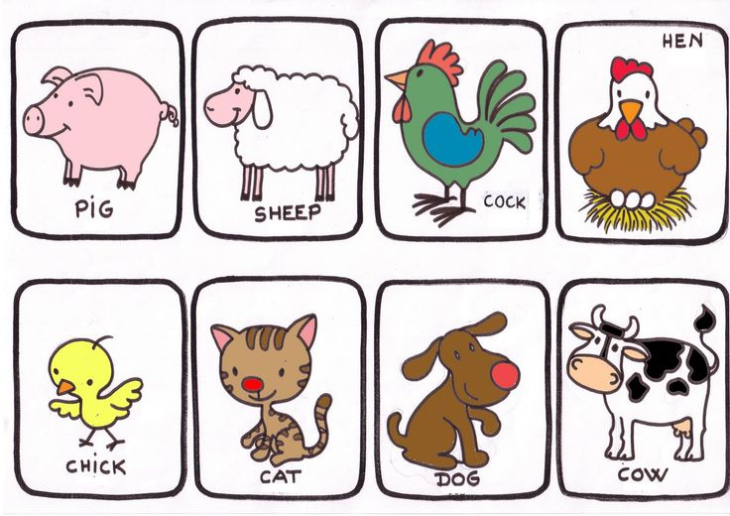

3.- Colorea los animales y escribes sus nombres en español:
